Федеральное государственное автономное образовательное учреждение высшего образования
«Национальный исследовательский университет ИТМО»

Факультет программной инженерии и компьютерной техники

Лабораторная работа
Исследование работы БЭВМ
Основы профессиональный деятельности
Вариант 42322
Выполнил
Добкес Михаил Константинович,
группа P3106
Проверил
Преподаватель Ермаков Михаил Константинович

Санкт-Петербург, 2025

Содержание

Постановка задания 3
Основные этапы выполнения 4
Текст исходной программы 4
Описание программы 5
Таблица трассировки 8
Вариант с меньшим числом команд 9
Заключение 10
Список источников 11

Постановка задания
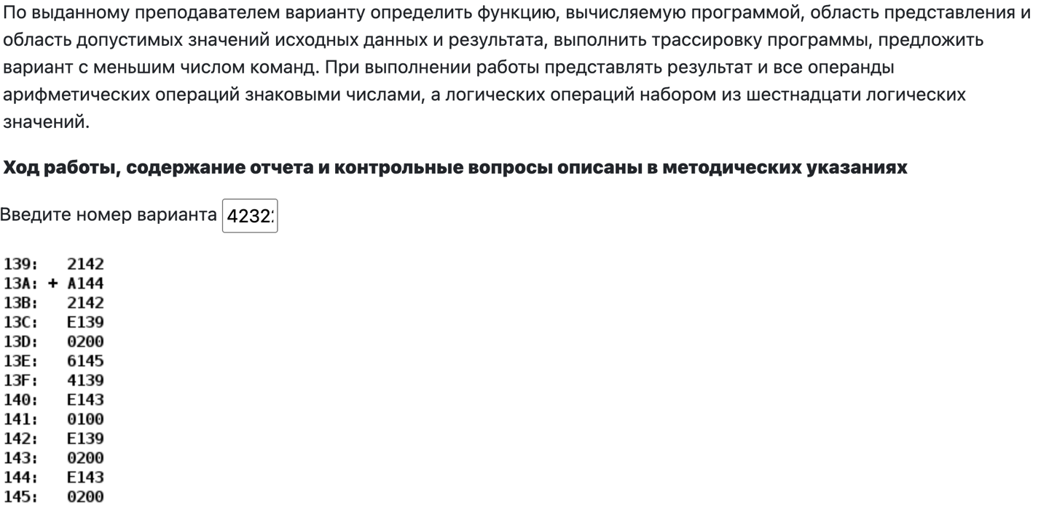

Основные этапы выполнения

Текст исходной программы
Ячейка памяти | Код команды | Мнемоника | Комментарии
139 | 2142 | - | C – промежуточное значение
13A | A144 | LD 144 | Загрузить содержимое ячейки 144 в аккумулятор  (144) ⇒ AC
13B | 2142 | AND 142 | Результат операции логического «И» ячейки памяти 142 с аккумулятором записать в аккумулятор  AC & (142) ⇒ AC
13C | E139 | ST 139 | Загрузить содержимое аккумулятора в ячейку 139  AC ⇒ (139)
13D | 0200 | CLA | Очистка аккумулятора  0 ⇒ AC
13E | 6145 | SUB 145 | Результат вычитания ячейки 145 из аккумулятора записать в аккумулятор  AC – (145) ⇒ AC
13F | 4139 | ADD 139 | Результат сложения ячейки 139 c аккумулятором записать в аккумулятор  AC + (139) ⇒ AC
140 | E143 | ST 143 | Загрузить содержимое аккумулятора в ячейку 143  AC ⇒ (143)
141 | 0100 | HLT | Остановка программы
142 | E139 | - | B
143 | 0200 | - | R - результат
144 | E143 | - | A
145 | 0200 | - | D

Описание программы
- Формула:
R = (A&B)-D
- Область представления
R – знаковое, 16-ти разрядное число
D – знаковое, 16-ти разрядное число
A,B – набор из 16-ти логических однобитовых значений
(A&B) – трактуется как знаковое, 16-ти разрядное число
- Область допустимых значений
-2¹⁵ ≤ R ≤ 2¹⁵ - 1
Случай 1. Если ограничить разрядность слагаемых, переполнения не возникнет
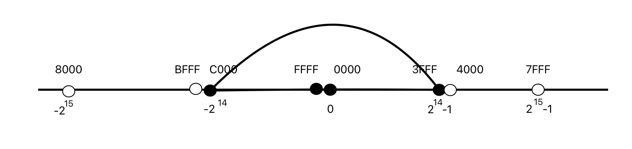
-2¹⁴ ≤ (A & B) ≤ 2¹⁴ – 1
-2¹⁴ ≤ D ≤ 2¹⁴ – 1
A₁₅ ⊕ A₁₄ = 0
B₁₅ ⊕ B₁₄ = 0
A_{i}, B_{i} in {0,1}, 0 ≤ i ≤ 13

Случай 2. Пусть 2¹⁴ ≤ D ≤ 2¹⁵ – 1
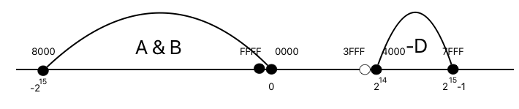
2¹⁴ ≤ D ≤ 2¹⁵ – 1
A₁₅ = 1, B₁₅ = 1
A_{i}, B_{i} in {0,1}, 0 ≤ i ≤ 14

Случай 3. Пусть -2¹⁵ ≤ D ≤ -2¹⁴ - 1
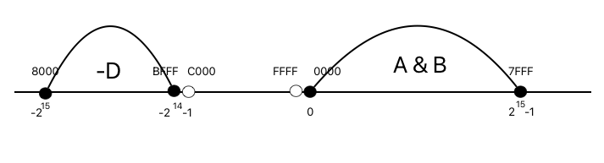
-2¹⁵ ≤ D ≤ -2¹⁴ – 1
A₁₅ = 0, B₁₅ = 1
A₁₅ = 1, B₁₅ = 0
A₁₅ = 0, B₁₅ = 0
A_{i}, B_{i} in {0,1}, 0 ≤ i ≤ 14

- Расположение в памяти БЭВМ
139 – промежуточный результат
142, 144-145 – исходные данные
143 - результат
13A-141 – инструкции
- Адреса первой и последней инструкций
Первая – 13A
Последняя - 141

Таблица трассировки
Выполняемая команда |  | Содержимое регистров процессора после выполнения команды |  |  |  |  |  |  |  | Ячейка, содержимое которой изменилось после новой выполнения команды
Адрес | Код | IP | CR | AR | DR | SP | BR | AC | NZVC | Адрес | Новый код
13A | A144 | 13B | A144 | 0144 | E143 | 0000 | 013A | E143 | 1000
13B | 2142 | 13C | 2142 | 0142 | E139 | 0000 | 013B | E101 | 1000
13C | E139 | 13D | E139 | 0139 | E101 | 0000 | 013C | E101 | 1000 | 139 | E101
13D | 0200 | 13E | 0200 | 013D | 0200 | 0000 | 013D | 0000 | 0100
13E | 6145 | 13F | 6145 | 0145 | 0200 | 0000 | 013E | FE00 | 1000
13F | 4139 | 140 | 4139 | 0139 | E101 | 0000 | 013D | DF01 | 1001
140 | E143 | 141 | E143 | 0143 | DF01 | 0000 | 0140 | DF01 | 1001 | 143 | DF01
141 | 0100 | 142 | 0100 | 0141 | 0100 | 0000 | 0141 | DF01 | 1001

Вариант с меньшим числом команд

Ячейка памяти | Код команды | Мнемоника | Комментарии
13A | A144 | LD 144 | Загрузить содержимое ячейки 144 в аккумулятор  (144) ⇒ AC
13B | 2142 | AND 142 | Результат операции логического «И» ячейки памяти 142 с аккумулятором записать в аккумулятор  AC & (142) ⇒ AC
13C | 6145 | SUB 145 | Результат вычитания ячейки 145 из аккумулятора записать в аккумулятор  AC – (145) ⇒ AC
13D | E143 | ST 143 | Загрузить содержимое аккумулятора в ячейку 143  AC ⇒ (143)
13E | 0100 | HLT | Остановка программы
142 | E139 | - | B
143 | 0200 | - | R
144 | E143 | - | A
145 | 0200 | - | D

Заключение
Во время выполнения лабораторной работы я познакомился со структурой БЭВМ, узнал как она устроена, научился определять ОДЗ, узнал виды команд, а также, то как устроены данные в памяти БЭВМ.

Список источников
- Кириллов В. В., Приблуда А. А., Клименков С. В., Афанасьев Д. Б.
Методические указания к лабораторным работам по курсу «Основы профессиональной деятельности» / В. В. Кириллов, А. А. Приблуда, С. В. Клименков, Д. Б. Афанасьев. — Санкт-Петербург, 2019. — Версия 1.41. — Электронный ресурс. — Режим доступа: https://se.ifmo.ru/documents/10180/38002/%D0%9C%D0%B5%D1%82%D0%BE%D0%B4%D0%B8%D1%87%D0%B5%D1%81%D0%BA%D0%B8%D0%B5+%D1%83%D0%BA%D0%B0%D0%B7%D0%B0%D0%BD%D0%B8%D1%8F+%D0%BA+%D0%B2%D1%8B%D0%BF%D0%BE%D0%BB%D0%BD%D0%B5%D0%BD%D0%B8%D1%8E+%D0%BB%D0%B0%D0%B1%D0%BE(дата обращения: 04.10.2025).

- Клименков С. В.
Основы профессиональной деятельности. Часть первая. Презентация. — 2018–2019 уч. год. — v. 1.45.09 от 31.05.2022. — Электронный ресурс. — 98 с. — Режим доступа: https://se.ifmo.ru/documents/10180/640663/%D0%9F%D1%80%D0%B5%D0%B7%D0%B5%D0%BD%D1%82%D0%B0%D1%86%D0%B8%D1%8F+%D0%BB%D0%B5%D0%BA%D1%86%D0%B8%D0%B9+2019+%D1%87%D0%B0%D1%81%D1%82%D1%8C+1.pdf/78199c82-17be-49a1-970d-f81f69fa983e (дата обращения: 04.10.2025).

